SERVICIO NACIONAL DE APRENDIZAJE
SENA

Centro de Formación: En diseño, confección y moda. Antioquia / Itagüí.
Programa: Tecnólogo Análisis y Desarrollo de Software.

Modalidad: Virtual.

ETAPA PRODUCTIVA:

PROYECTO PRODUCTIVO

“EL CLUB DE LOS POETAS DEL FÚTBOL”

Aprendiz: JUAN PABLO JARAMILLO RODRIGUEZ
Ficha: 2977374
Instructor: JHONNY ELEAZAR ORTIZ LEMOS

Ciudad: Bogotá D.C
Año: 2026.

“EL CLUB DE LOS POETAS DEL FÚTBOL”

Proyecto Productivo presentado como requisito para optar al título de:
Tecnólogo en Análisis y Desarrollo de Software

Presentado por:
JUAN PABLO JARAMILLO RODRIGUEZ

Servicio Nacional de Aprendizaje – SENA
Centro de Formación: En diseño, confección y moda. Antioquia / Itagüí.
Modalidad: virtual.
Ficha: 2977374
Año: 2026.

TABLA DE CONTENIDO

ÍNDICE

- Portada
- Anteportada
- Índice
- Introducción
- Objetivo del documento
- Identidad visual del proyecto
  - Concepto de la marca
  - Personalidad de la marca
  - Paleta de colores (Light Mode)
  - Paleta de colores (Dark Mode)
  - Tipografía
  - Iconografía
7.Experiencia de Usuario (UX)
7.1Objetivos de UX
  - Principios de usabilidad
  - Accesibilidad implementada
8. Diseño de Interfaces (UI)
8.1 Landing Page
8.2 Página de Inicio
8.3 Consulta de Jugadores
8.4 Perfil de Jugador
8.5 Inicio de Sesión
8.6 Registro de Usuario
8.7 Gestión de Favoritos
9. Componentes reutilizables
9.1 Botones
9.2 Cards
9.3 Navbar
9.4 Footer
9.5 Formularios
9.6 Tablas
9.7 Alertas y mensajes
10. Diseño Responsive
10.1 Versión Web
10.2 Versión Tablet
10.3 Versión Móvil
11. Conclusiones

4. INTRODUCCIÓN

El presente documento describe el diseño de la experiencia de usuario (UX) y la interfaz de usuario (UI) desarrollados para la plataforma El Club de los Poetas del Fútbol (CPF). Su propósito es documentar los criterios de diseño implementados para ofrecer una aplicación web intuitiva, moderna, accesible y enfocada en brindar una experiencia satisfactoria a los usuarios apasionados por el fútbol.
A lo largo del documento se presentan los elementos que conforman la identidad visual del proyecto, la arquitectura de las interfaces, los principios de usabilidad, los componentes gráficos reutilizables y las consideraciones de accesibilidad aplicadas durante el desarrollo. Asimismo, se incluyen evidencias visuales del sistema y la justificación de las decisiones de diseño adoptadas.
Este documento sirve como guía para el mantenimiento, evolución y estandarización de la interfaz de la plataforma, garantizando coherencia visual y funcional en futuras versiones del proyecto.

5. Objetivo del documento

Documentar la identidad visual, la experiencia de usuario y el diseño de interfaces de la plataforma El Club de los Poetas del Fútbol (CPF), definiendo los lineamientos gráficos y funcionales que garantizan una navegación intuitiva, una imagen de marca consistente y una experiencia de uso satisfactoria para los usuarios.

6. Identidad Visual del Proyecto
6.1 Concepto de la marca
El Club de los Poetas del Fútbol (CPF) nace como una plataforma digital orientada a los aficionados del fútbol que buscan consultar estadísticas verificadas de jugadores, equipos y competiciones desde fuentes oficiales. Además de proporcionar información confiable, el proyecto busca consolidar una comunidad digital moderna donde el fútbol sea el eje principal de interacción.
La identidad visual transmite profesionalismo, tecnología, pasión por el deporte y confianza, utilizando una estética moderna inspirada en plataformas digitales de alto nivel.

6.2 Personalidad de la marca
La personalidad de CPF se define mediante tres atributos principales:
- Confiable: información respaldada por fuentes oficiales.
- Moderna: interfaz limpia, dinámica y adaptada a dispositivos actuales.
- Apasionada: refleja la emoción y el compromiso que caracteriza a los aficionados del fútbol.
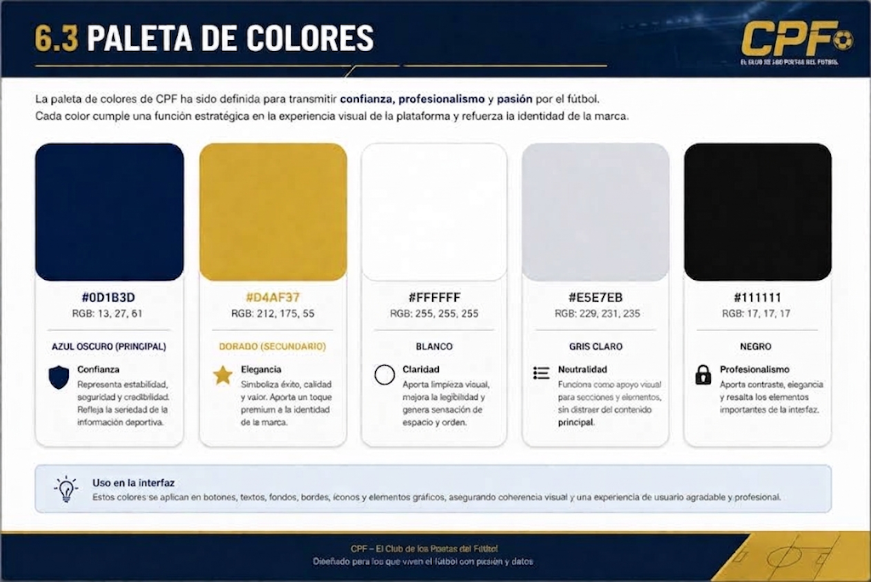

6.4 Modo Oscuro (Dark Mode)
La plataforma El Club de los Poetas del Fútbol (CPF) implementa una interfaz basada en modo oscuro (Dark Mode) como estilo principal de navegación. Esta decisión busca ofrecer una experiencia visual cómoda para el usuario, reducir la fatiga visual durante sesiones prolongadas y reforzar una identidad moderna y profesional acorde con el entorno deportivo.
El modo oscuro permite destacar los elementos más importantes de la interfaz, como botones, estadísticas, formularios y espacios publicitarios, mediante el uso de contrastes entre el fondo azul oscuro y los colores institucionales del proyecto.
Beneficios
- Reduce la fatiga visual.
- Mejora la lectura del contenido.
- Resalta botones y elementos interactivos.
- Fortalece la identidad visual de CPF.
- Proporciona una apariencia moderna y profesional.

6.5 Tipografía
Descripción
La plataforma El Club de los Poetas del Fútbol (CPF) utiliza la tipografía Arial, una fuente sans serif reconocida por su excelente legibilidad y amplia compatibilidad con los diferentes sistemas operativos y navegadores web.
Su implementación facilita la lectura del contenido, mejora la experiencia del usuario y garantiza una correcta visualización de la interfaz en diferentes dispositivos.
Características
- Alta legibilidad.
- Compatible con todos los navegadores modernos.
- Fácil visualización en computadores, tablets y dispositivos móviles.
- Diseño limpio y funcional.
- Adecuada para interfaces web.
Uso dentro del proyecto
- Títulos: Arial Bold.
- Subtítulos: Arial Bold.
- Texto general: Arial Regular.
- Botones: Arial Bold.

6.6 Iconografía
La iconografía de CPF está diseñada para facilitar la navegación y mejorar la comprensión de las funcionalidades del sistema. Se utilizan íconos simples, modernos y de fácil reconocimiento, manteniendo coherencia con la identidad visual de la plataforma.
Íconos principales
- 🏠 Inicio
- 👤 Perfil
- 🔍 Buscar jugador
- ⭐ Favoritos
- 📊 Estadísticas
- ⚙️ Configuración
- 📢 Publicidad
- 🔔 Notificaciones
- 🚪 Cerrar sesión
Todos los íconos mantienen el mismo estilo visual y utilizan los colores definidos en la identidad gráfica del proyecto.

7. EXPERIENCIA DE USUARIO (UX)
7.1 Objetivos de UX
La experiencia de usuario de El Club de los Poetas del Fútbol (CPF) fue diseñada para ofrecer una navegación sencilla, rápida e intuitiva, permitiendo que los usuarios encuentren la información futbolística que necesitan de manera eficiente.
El diseño prioriza la facilidad de uso, la claridad de la información y la interacción con una interfaz moderna, buscando que la plataforma resulte agradable tanto para usuarios nuevos como para usuarios frecuentes.
Objetivos principales
- Facilitar la consulta de estadísticas futbolísticas.
- Reducir el número de pasos para acceder a la información.
- Mantener una navegación clara e intuitiva.
- Garantizar una interfaz visualmente atractiva.
- Ofrecer una experiencia consistente en todas las pantallas del sistema.

7.2 Principios de Usabilidad
Durante el diseño de la plataforma se aplicaron principios de usabilidad que permiten mejorar la interacción entre el usuario y el sistema.
Principios implementados
- Consistencia visual: se mantiene la misma paleta de colores, tipografía y estilo de componentes en toda la plataforma.
- Navegación sencilla: las funciones principales están organizadas de forma clara para facilitar el acceso.
- Retroalimentación visual: botones, enlaces y componentes muestran cambios visuales al interactuar con ellos (hover y transiciones).
- Legibilidad: se utilizan tamaños de texto adecuados y alto contraste entre el fondo y el contenido.
- Jerarquía visual: los elementos más importantes se destacan mediante colores, tamaños y ubicación dentro de la interfaz.

7.3 Accesibilidad
La plataforma incorpora diferentes características que favorecen una experiencia de uso cómoda para la mayoría de los usuarios.
Características implementadas
- Alto contraste entre fondo y texto.
- Botones con tamaño adecuado para facilitar la interacción.
- Formularios organizados y fáciles de completar.
- Campos de entrada claramente identificados mediante etiquetas.
- Navegación simple y sin elementos innecesarios.
- Diseño adaptable a diferentes resoluciones de pantalla.

Diseño Centrado en el Usuario
El diseño de CPF se desarrolló teniendo en cuenta las necesidades de los aficionados al fútbol, priorizando el acceso rápido a la información más relevante y reduciendo la complejidad de las tareas principales.
La organización de la interfaz permite que los usuarios puedan registrarse, iniciar sesión, consultar jugadores, visualizar estadísticas y administrar sus favoritos de forma intuitiva, ofreciendo una experiencia fluida y coherente con los objetivos de la plataforma.

8. DISEÑO DE INTERFACES (UI)

Las interfaces de usuario de El Club de los Poetas del Fútbol (CPF) fueron diseñadas siguiendo principios de simplicidad, consistencia y facilidad de uso. Cada pantalla cumple una función específica dentro de la plataforma y mantiene una identidad visual uniforme mediante el uso de la paleta de colores institucional, tipografía, componentes reutilizables y elementos interactivos.
A continuación, se presentan las principales interfaces desarrolladas para el sistema.

8.1 Landing Page
La Landing Page constituye el punto de entrada de la plataforma. Su objetivo es presentar la identidad de El Club de los Poetas del Fútbol (CPF) y facilitar el acceso de los usuarios mediante las opciones de inicio de sesión y registro.
Su diseño utiliza la identidad visual institucional, resaltando el logotipo, el nombre del proyecto y los botones principales de acceso.
Funcionalidades
- Presentación del proyecto.
- Acceso al inicio de sesión.
- Acceso al registro.
- Identidad visual de la plataforma.
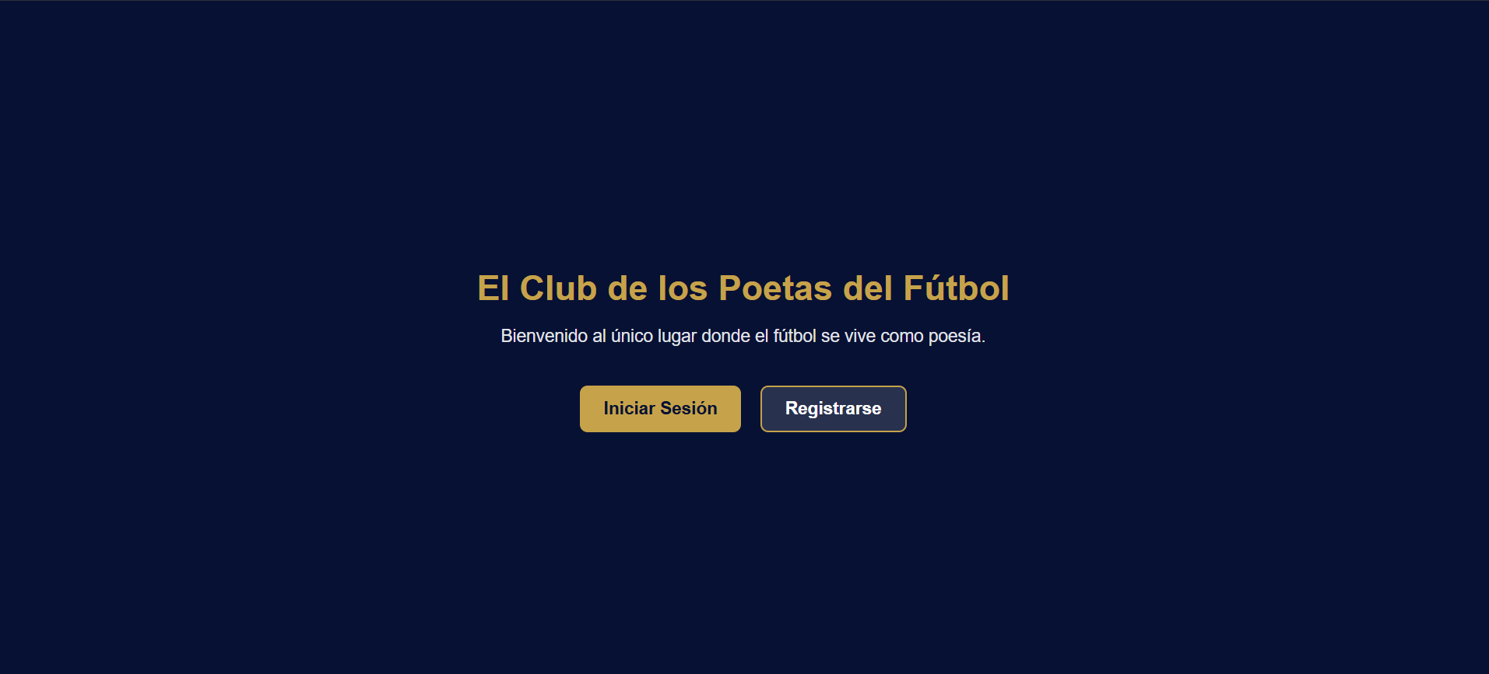

8.2 Página de Inicio
La página principal corresponde al panel inicial del usuario una vez ha iniciado sesión. Desde esta interfaz se centralizan las principales funciones disponibles dentro de la plataforma, permitiendo una navegación rápida hacia las diferentes opciones del sistema.
Funcionalidades
- Bienvenida al usuario.
- Acceso a las funcionalidades principales.
- Navegación general.
- Menú principal.
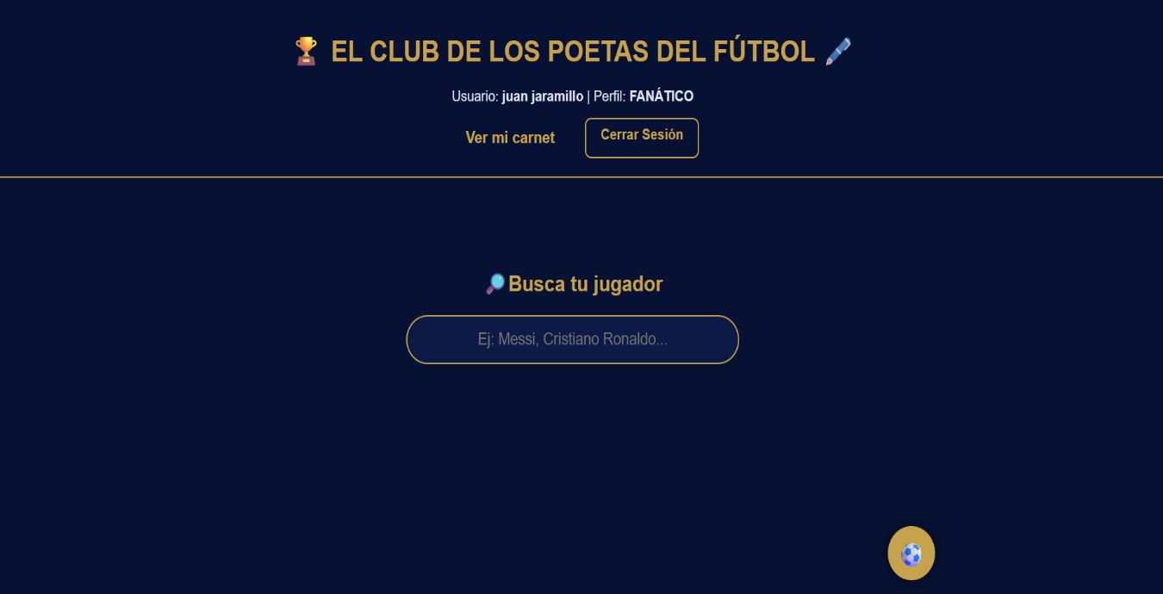

8.3 Consulta de Jugadores

Esta interfaz permite realizar la búsqueda de jugadores mediante un buscador integrado. El sistema consulta la información disponible y muestra los resultados correspondientes, facilitando el acceso a estadísticas oficiales de manera rápida y organizada.
Funcionalidades
- Búsqueda de jugadores.
- Visualización de resultados.
- Acceso a estadísticas oficiales.
- Consulta rápida de información.
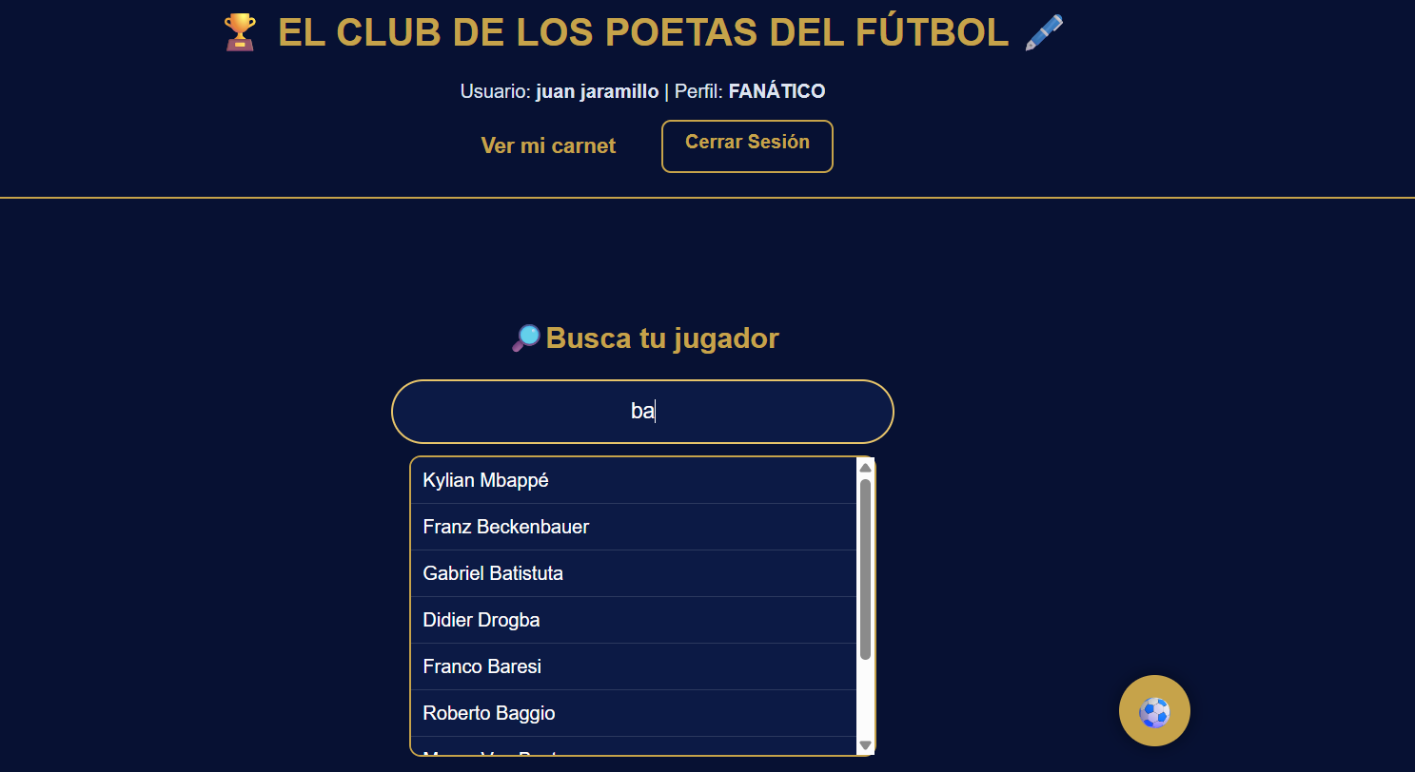

8.4 Perfil de Jugador
Descripción
El perfil del jugador reúne la información deportiva más relevante obtenida desde fuentes oficiales. La interfaz organiza los datos de forma clara para facilitar su consulta por parte del usuario.
Funcionalidades
- Información general del jugador.
- Estadísticas deportivas.
- Equipo actual.
- Nacionalidad.
- Posición.
- Imagen del jugador.

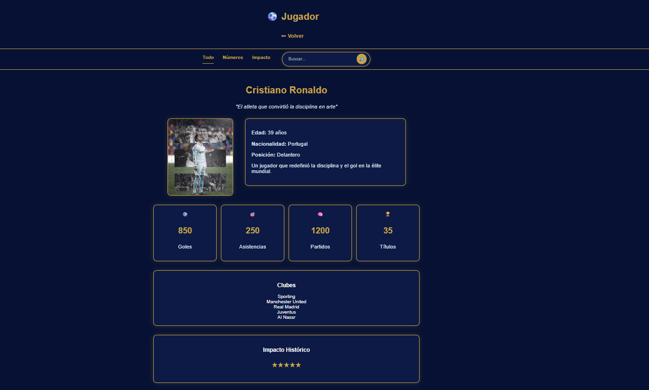
8.5 Inicio de Sesión
Descripción
La interfaz de inicio de sesión permite autenticar a los usuarios registrados mediante sus credenciales. Su diseño busca ofrecer un acceso rápido, seguro y sencillo a la plataforma.
Funcionalidades
- Ingreso mediante correo electrónico.
- Validación de contraseña.
- Acceso al sistema.
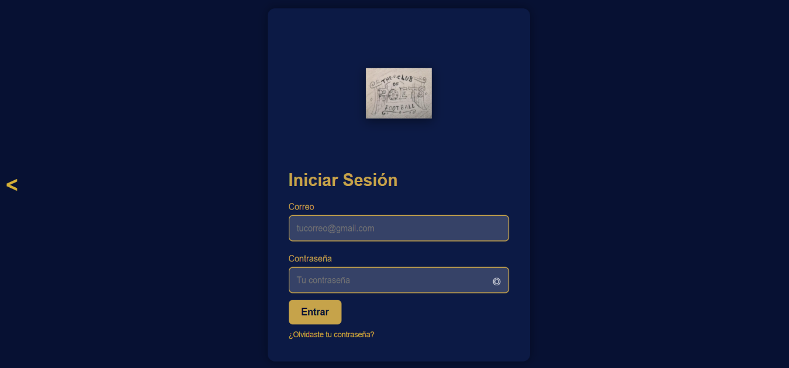
- Enlace hacia el registro de usuarios.
8.6 Registro de Usuario
Descripción
La interfaz de registro permite la creación de nuevas cuentas dentro de la plataforma. Los usuarios ingresan la información solicitada para acceder posteriormente a todas las funcionalidades disponibles.
Funcionalidades
- Registro de nuevos usuarios.
- Validación de datos.
- Selección de información básica.
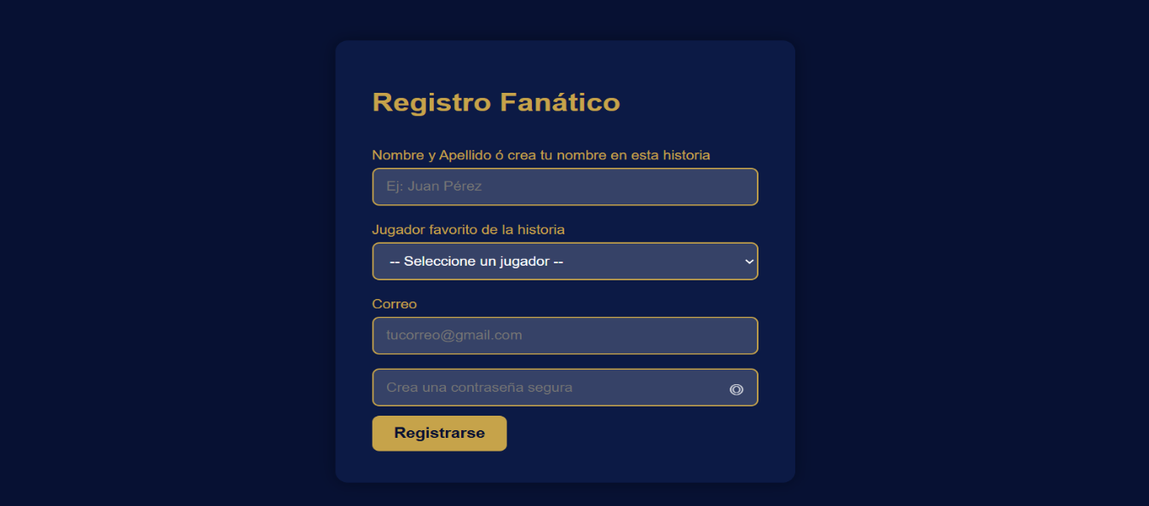
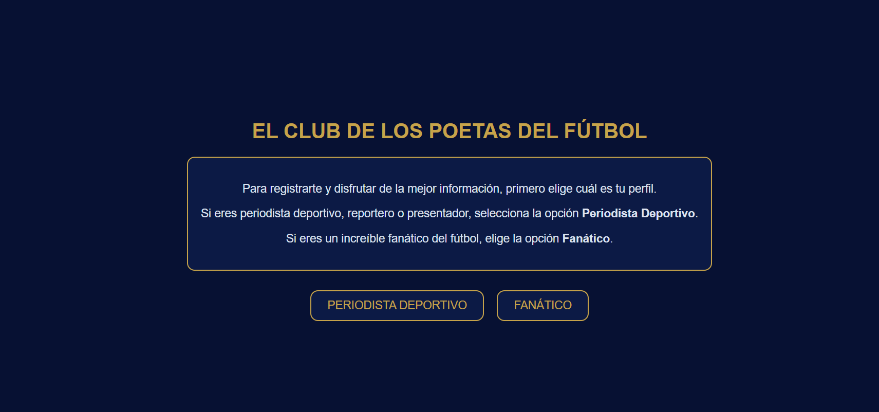
- Creación de la cuenta.

O periodista deportivo.

8.7 Gestión de Favoritos
La interfaz de favoritos permite a los usuarios guardar los jugadores de su preferencia para consultarlos posteriormente de forma rápida. Esta funcionalidad mejora la experiencia de uso al personalizar el contenido según los intereses de cada usuario.
Funcionalidades
- Agregar jugadores a favoritos.
- Visualizar la lista de favoritos.
- Eliminar jugadores de favoritos.
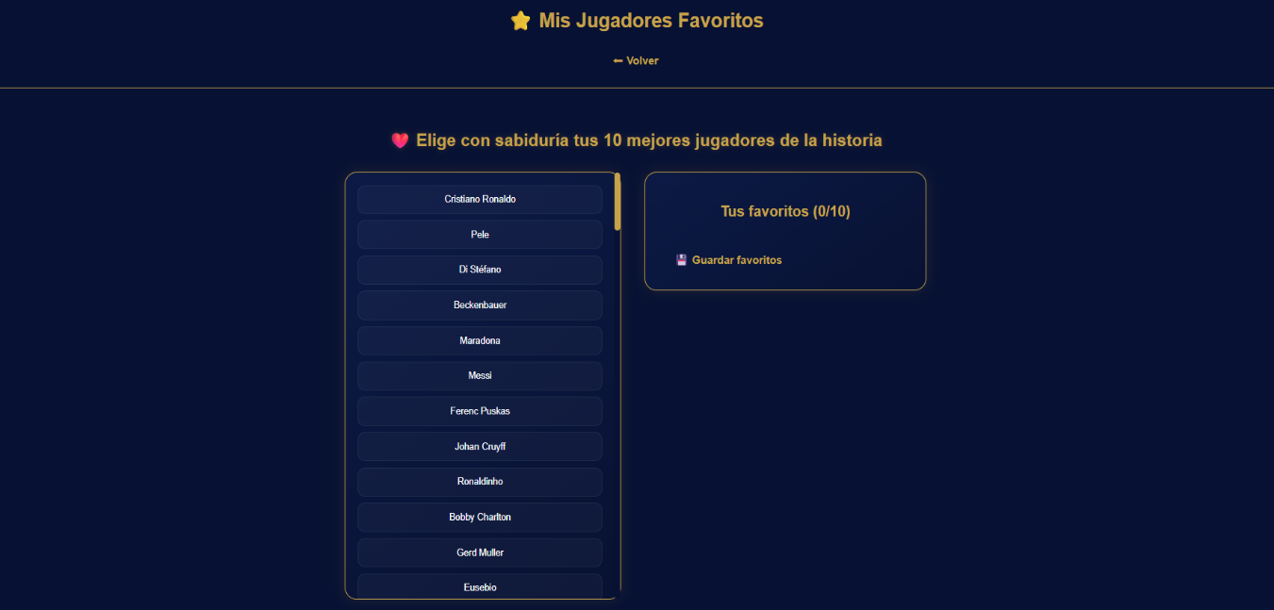
- Consultar rápidamente jugadores guardados.

9. COMPONENTES REUTILIZABLES
Los componentes reutilizables son elementos de la interfaz diseñados para mantener una apariencia uniforme y facilitar el mantenimiento del sistema. En El Club de los Poetas del Fútbol (CPF) estos componentes permiten conservar una identidad visual consistente y mejorar la experiencia del usuario durante la navegación.

9.1 Botones
Descripción
La plataforma utiliza diferentes tipos de botones para ejecutar acciones principales y secundarias. Todos mantienen el mismo estilo visual, utilizando los colores institucionales del proyecto y efectos de interacción que facilitan su identificación.
Tipos implementados
- Botón principal.
- Botón secundario.
- Botón de cerrar sesión.
- Botones de navegación.
Características
- Bordes redondeados.
- Colores institucionales.
- Cambio de color al pasar el cursor.
- Transiciones suaves.

Como se muestran en las imágenes de arriba los botones tiene efectos hover, sombreado, iluminación, flotante. Claro esta la experiencia si vive al máximo dentro de la página web en vivo.

9.2 Formularios
Los formularios fueron diseñados para facilitar el ingreso de información por parte del usuario, manteniendo una estructura clara y uniforme.
Características
- Campos alineados.
- Etiquetas descriptivas.
- Bordes resaltados.
- Validación visual mediante el foco del cursor.
- Diseño consistente en todas las pantallas.

Como se muestran en las imágenes de arriba los formularios, tiene efectos sombreado, iluminación. Claro está la experiencia si vive al máximo dentro de la página web en vivo.

9.3 Tarjetas (Cards)
Las tarjetas organizan la información de manera visual y permiten presentar contenido de forma ordenada dentro de la plataforma.
Características
- Fondo oscuro.
- Bordes dorados.
- Esquinas redondeadas.
- Sombras para destacar el contenido.
- Diseño uniforme.

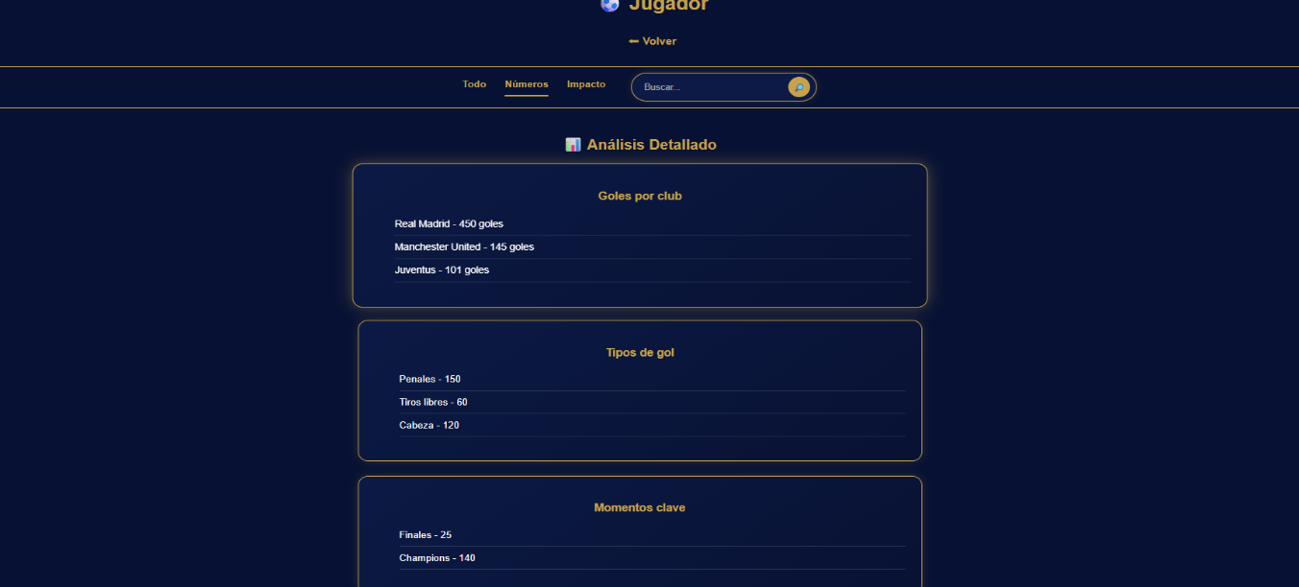
Como se muestran en las imágenes de arriba los botones tiene efectos hover, sombreado, iluminación, flotante. Claro está la experiencia si vive al máximo dentro de la página web en vivo.

9.4 Barra de Navegación
Descripción
La navegación principal permite acceder de forma rápida a las funcionalidades del sistema. Su diseño mantiene la identidad gráfica del proyecto y facilita la interacción del usuario.
Características
- Organización clara de opciones.
- Acceso rápido a las funciones principales.
- Diseño consistente con el resto de la interfaz.
Como se muestran en las imágenes de arriba el botón principal tiene sombreado, iluminación. Claro está la experiencia si vive al máximo dentro de la página web en vivo.

9.5 Efectos Visuales e Interacción
Descripción
La plataforma incorpora efectos visuales que mejoran la experiencia del usuario y proporcionan una interacción más dinámica con la interfaz.
Elementos implementados
- Transiciones suaves entre estados.
- Efectos hover en botones y enlaces.
- Sombras (box-shadow) para destacar componentes.
- Bordes redondeados.
- Scroll personalizado.
- Cambio de colores durante la interacción.
- Animaciones de resaltado en botones y tarjetas.
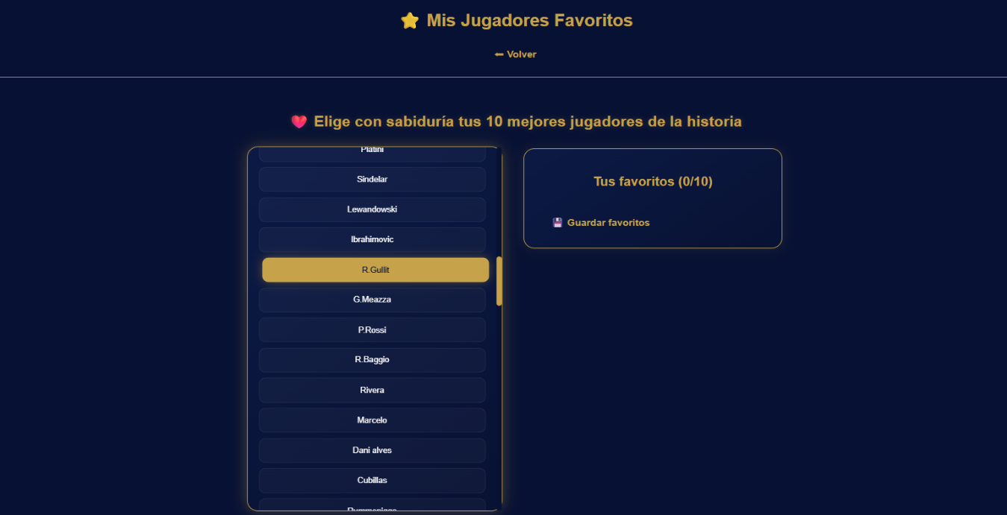
Estos elementos contribuyen a una navegación más intuitiva y a una interfaz moderna y agradable para el usuario.

10. DISEÑO RESPONSIVE
La plataforma El Club de los Poetas del Fútbol (CPF) fue desarrollada como una aplicación web con un diseño adaptable que permite su visualización en diferentes tamaños de pantalla. Durante el desarrollo se aplicaron principios de diseño responsive para garantizar una experiencia de usuario adecuada en computadores y facilitar futuras adaptaciones a otros dispositivos.
10.1 Versión Web
Descripción
La versión web corresponde a la plataforma principal de CPF y está optimizada para navegadores de escritorio. En esta versión se encuentran disponibles todas las funcionalidades implementadas, ofreciendo una navegación completa y una correcta distribución de los elementos de la interfaz.
Características
- Visualización completa del sistema.
- Navegación optimizada para escritorio.
- Distribución organizada de los componentes.
- Acceso a todas las funcionalidades implementadas.

10.2 Versión Tablet
La plataforma puede visualizarse en dispositivos tipo tablet gracias a la estructura adaptable de la interfaz. Aunque no se desarrolló una versión exclusiva para este tipo de dispositivos, el diseño permite una navegación funcional y una correcta visualización del contenido.
Características
- Adaptación del contenido al tamaño de pantalla.
- Conservación de la identidad visual.
- Navegación funcional.
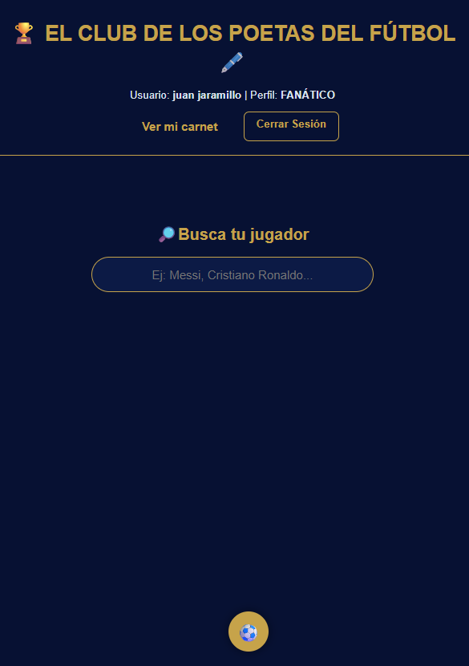

10.3 Versión Móvil
Actualmente, CPF puede visualizarse desde dispositivos móviles mediante el navegador web. Sin embargo, esta primera versión del proyecto está enfocada principalmente en la experiencia de escritorio. En futuras actualizaciones se contempla optimizar completamente la interfaz para dispositivos móviles, mejorando la distribución de los componentes y la experiencia de navegación.
Características
- Acceso desde navegador móvil.
- Conservación de la funcionalidad principal.
- Optimización móvil contemplada como mejora futura.

11. CONCLUSIONES
El desarrollo del documento de experiencia de usuario e interfaz permitió documentar los principales criterios de diseño implementados en El Club de los Poetas del Fútbol (CPF), evidenciando una identidad visual coherente y una interfaz orientada a facilitar la interacción de los usuarios.
La aplicación integra una paleta de colores institucional, componentes reutilizables y principios de usabilidad que contribuyen a una navegación clara y organizada. Además, el diseño implementado establece una base sólida para futuras mejoras, como la incorporación de nuevas funcionalidades y una optimización completa para dispositivos móviles.
Finalmente, este documento constituye una guía de referencia para el mantenimiento y evolución de la interfaz, asegurando que las futuras versiones del proyecto conserven la consistencia visual y la calidad de la experiencia de usuario.

